Resultados del análisis estadístico
Generado con Tharp 1.2.0 (tharp.es) el 17/10/2026 a partir de «tharp_datos_ejemplo.csv».

Registro de decisiones
1. Archivo «tharp_datos_ejemplo.csv»: 324 participantes y 20 variables (15 cuantitativas, 4 categóricas).
2. Variables excluidas del análisis: id.
3. Valores perdidos: cada análisis usa los casos con datos completos en sus variables (las correlaciones, por parejas).
4. Estadísticos descriptivos: Se describen 19 variables. Para las cuantitativas se informa media y desviación típica junto a mediana, rango intercuartílico, asimetría y curtosis; para las categóricas, frecuencias y porcentajes.
5. Correlaciones: Se usa Spearman porque edad presenta una asimetría marcada (|asimetría| > 1).
6. ansiedad_post según grupo: Se eligió el ANOVA de un factor porque se comparan 3 grupos independientes en una variable cuantitativa con normalidad aceptable y varianzas homogéneas.
7. ansiedad_pre, ansiedad_post, ansiedad_seguimiento (medidas repetidas): Se eligió el ANOVA de medidas repetidas porque se comparan 3 medidas de las mismas personas y la normalidad es aceptable; como no se cumple la esfericidad, se corrigen los grados de libertad con Greenhouse-Geisser.
8. Asociación entre sexo y fuma: Se eligió la prueba chi-cuadrado de independencia porque ambas variables son categóricas y las frecuencias esperadas son suficientes.
9. Regresión lineal: rendimiento: Se ajustó una regresión lineal múltiple con 312 casos completos.
10. Regresión logística: fuma: Se ajustó una regresión logística binaria para predecir fuma = «Sí» (frente a «No») con 324 casos completos.
11. ansiedad_post según grupo × sexo: Se ajustó un ANOVA factorial 3×2 con sumas de cuadrados de tipo III (como SPSS) y 324 casos.
12. ansiedad_post según grupo, controlando ansiedad_pre: Se ajustó una ANCOVA para comparar ansiedad_post entre los 3 grupos de grupo controlando ansiedad_pre, con 324 casos completos y sumas de cuadrados de tipo III.
13. Análisis factorial confirmatorio: Se contrastó un modelo de 1 factor con 6 ítems y 324 casos completos, estimado por máxima verosimilitud.
14. Moderación: estres → rendimiento, moderado por horas_sueno: Se estimó un modelo de moderación (regresión con el término de interacción estres × horas_sueno) con 312 casos completos; las variables cuantitativas se centraron en su media.
15. Mediación: ansiedad_pre → ansiedad_post → autoestima: Se estimó un modelo de mediación simple (ansiedad_pre → ansiedad_post → autoestima) con 315 casos completos; el efecto indirecto se contrastó con un intervalo de confianza bootstrap de 5000 remuestras.
16. Análisis factorial exploratorio: Se realizó un análisis factorial exploratorio de 6 ítems con 324 casos completos, extrayendo 1 factor según el análisis paralelo por ejes principales.
17. Fiabilidad: alfa de Cronbach: Se calcula el alfa de Cronbach de 6 ítems con 324 casos completos, invirtiendo ae4.

Estadísticos descriptivos
Se describen 19 variables. Para las cuantitativas se informa media y desviación típica junto a mediana, rango intercuartílico, asimetría y curtosis; para las categóricas, frecuencias y porcentajes.
Tabla 1
Estadísticos descriptivos de las variables cuantitativas
Variable | n | Perdidos | M | DT | Mdn | RIC (P25–P75) | Mín. | Máx. | Asimetría (EE) | Curtosis (EE)
edad | 324 | 0 | 22.33 | 3.94 | 21.00 | 20.00–24.00 | 18 | 41 | 1.96 (0.14) | 5.21 (0.27)
horas_sueno | 312 | 12 | 6.92 | 1.05 | 7.00 | 6.20–7.60 | 3.5 | 9.9 | -0.13 (0.14) | 0.20 (0.28)
ansiedad_pre | 324 | 0 | 26.26 | 6.26 | 25.65 | 22.10–30.55 | 9.8 | 43.6 | 0.17 (0.14) | -0.29 (0.27)
ansiedad_post | 324 | 0 | 23.66 | 7.36 | 23.90 | 18.60–28.60 | 3 | 44.3 | -0.02 (0.14) | -0.16 (0.27)
estres | 324 | 0 | 20.80 | 5.22 | 20.70 | 17.30–24.02 | 8 | 34.7 | 0.11 (0.14) | -0.26 (0.27)
autoestima | 315 | 9 | 29.73 | 5.30 | 29.60 | 26.40–33.70 | 12.1 | 40 | -0.16 (0.14) | -0.35 (0.27)
rendimiento | 324 | 0 | 6.36 | 1.40 | 6.40 | 5.50–7.30 | 2.5 | 10 | -0.06 (0.14) | -0.03 (0.27)
satisfaccion | 312 | 12 | 2.97 | 1.04 | 3.00 | 2.00–4.00 | 1 | 5 | 0.12 (0.14) | -0.45 (0.28)
ae1 | 324 | 0 | 3.10 | 1.12 | 3.00 | 2.00–4.00 | 1 | 5 | -0.16 (0.14) | -0.70 (0.27)
ae2 | 324 | 0 | 3.22 | 1.13 | 3.00 | 2.00–4.00 | 1 | 5 | -0.12 (0.14) | -0.76 (0.27)
ae3 | 324 | 0 | 3.06 | 1.13 | 3.00 | 2.00–4.00 | 1 | 5 | -0.03 (0.14) | -0.80 (0.27)
ae4 | 324 | 0 | 2.84 | 1.16 | 3.00 | 2.00–4.00 | 1 | 5 | 0.09 (0.14) | -0.76 (0.27)
ae5 | 324 | 0 | 3.16 | 1.15 | 3.00 | 2.00–4.00 | 1 | 5 | -0.12 (0.14) | -0.79 (0.27)
ae6 | 324 | 0 | 3.14 | 1.13 | 3.00 | 2.00–4.00 | 1 | 5 | -0.10 (0.14) | -0.72 (0.27)
ansiedad_seguimiento | 304 | 20 | 24.05 | 7.87 | 23.80 | 18.48–29.40 | 5.9 | 50 | 0.09 (0.14) | -0.21 (0.28)
Nota. Curtosis expresada como exceso respecto a la distribución normal (0 = normal). Errores típicos de asimetría y curtosis como en SPSS; percentiles con el método por defecto de R (tipo 7).
Tabla 2
Pruebas de normalidad
Variable | W de Shapiro-Wilk | p | D de Kolmogorov-Smirnov | p (Lilliefors)
edad | .821 | < .001 | .175 | < .001
horas_sueno | .994 | .276 | .065 | .003
ansiedad_pre | .994 | .184 | .055 | .021
ansiedad_post | .998 | .957 | .029 | .719
estres | .995 | .409 | .025 | .902
autoestima | .989 | .020 | .035 | .449
rendimiento | .997 | .722 | .030 | .665
satisfaccion | .912 | < .001 | .202 | < .001
ae1 | .915 | < .001 | .173 | < .001
ae2 | .914 | < .001 | .171 | < .001
ae3 | .916 | < .001 | .169 | < .001
ae4 | .915 | < .001 | .165 | < .001
ae5 | .915 | < .001 | .176 | < .001
ae6 | .916 | < .001 | .165 | < .001
ansiedad_seguimiento | .996 | .699 | .025 | .907
Nota. Con muestras grandes, desviaciones pequeñas e irrelevantes ya resultan significativas: interpreta las pruebas junto con los gráficos Q-Q, la asimetría y la curtosis.
Tabla 3
Frecuencias de las variables categóricas
Variable / categoría | n | % | % válido | % acumulado
sexo
Hombre | 143 | 44.1 | 44.1 | 44.1
Mujer | 181 | 55.9 | 55.9 | 100.0
grupo
Control | 108 | 33.3 | 33.3 | 33.3
Ejercicio | 108 | 33.3 | 33.3 | 66.7
Mindfulness | 108 | 33.3 | 33.3 | 100.0
curso
1º | 88 | 27.2 | 27.2 | 27.2
2º | 73 | 22.5 | 22.5 | 49.7
3º | 80 | 24.7 | 24.7 | 74.4
4º | 83 | 25.6 | 25.6 | 100.0
fuma
No | 267 | 82.4 | 82.4 | 82.4
Sí | 57 | 17.6 | 17.6 | 100.0
Nota. El porcentaje acumulado sigue el orden de las categorías (relevante en variables ordinales).

Redacción de resultados
La muestra estuvo compuesta por 324 participantes. En cuanto a las variables cuantitativas, se obtuvieron los siguientes valores: edad (M = 22.33, DT = 3.94; rango 18–41), horas_sueno (M = 6.92, DT = 1.05; rango 3.5–9.9), ansiedad_pre (M = 26.26, DT = 6.26; rango 9.8–43.6), ansiedad_post (M = 23.66, DT = 7.36; rango 3–44.3), estres (M = 20.80, DT = 5.22; rango 8–34.7) y autoestima (M = 29.73, DT = 5.30; rango 12.1–40). Respecto a sexo, Hombre el 44.1 % (n = 143) y Mujer el 55.9 % (n = 181). Respecto a grupo, Control el 33.3 % (n = 108), Ejercicio el 33.3 % (n = 108) y Mindfulness el 33.3 % (n = 108). Respecto a curso, 1º el 27.2 % (n = 88), 2º el 22.5 % (n = 73), 3º el 24.7 % (n = 80) y 4º el 25.6 % (n = 83). Respecto a fuma, No el 82.4 % (n = 267) y Sí el 17.6 % (n = 57).
Figura 1
edad
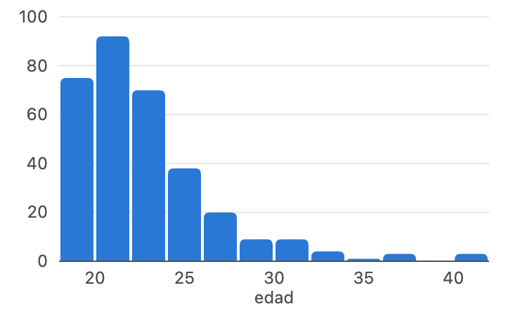
Figura 2
edad: gráfico Q-Q normal
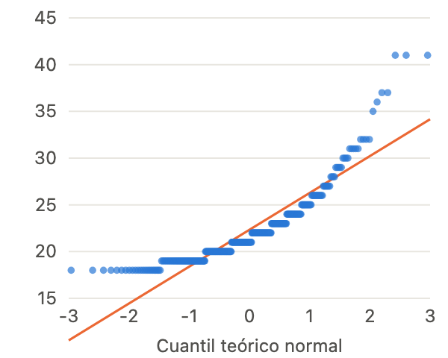
Figura 3
horas_sueno
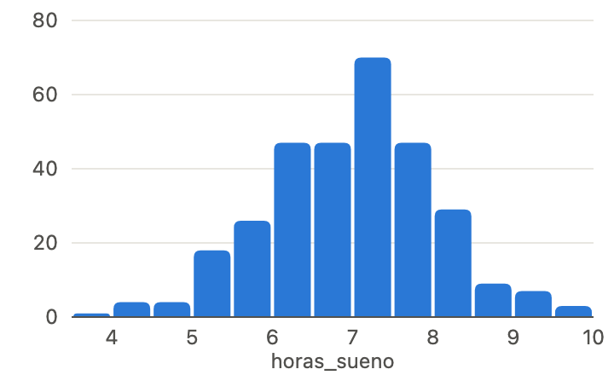
Figura 4
horas_sueno: gráfico Q-Q normal
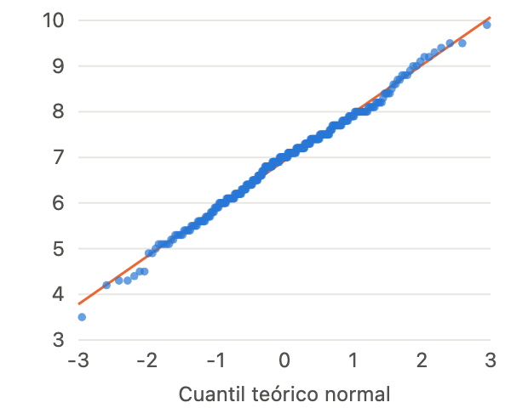
Figura 5
ansiedad_pre
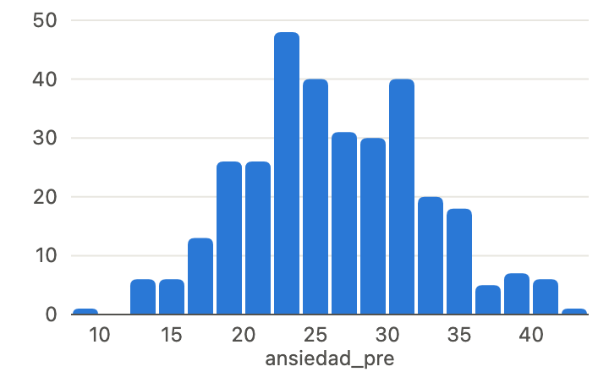
Figura 6
ansiedad_pre: gráfico Q-Q normal
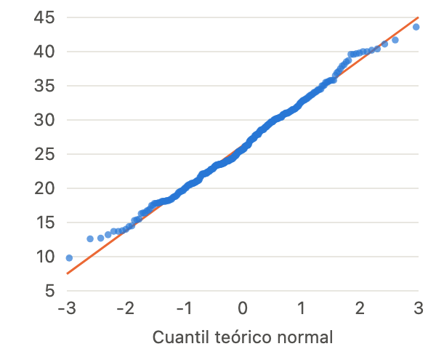
Figura 7
ansiedad_post
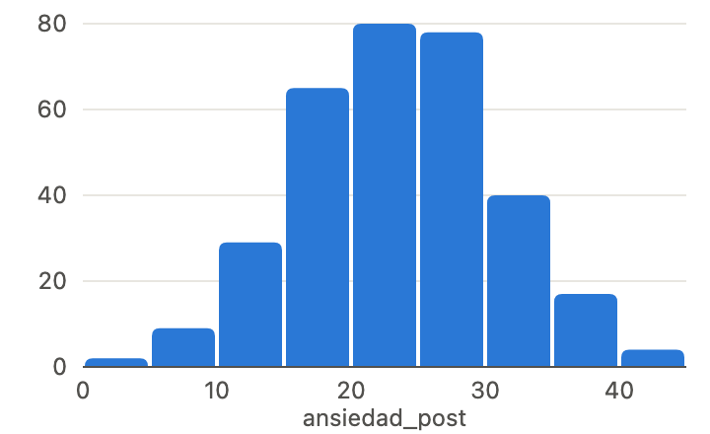
Figura 8
ansiedad_post: gráfico Q-Q normal
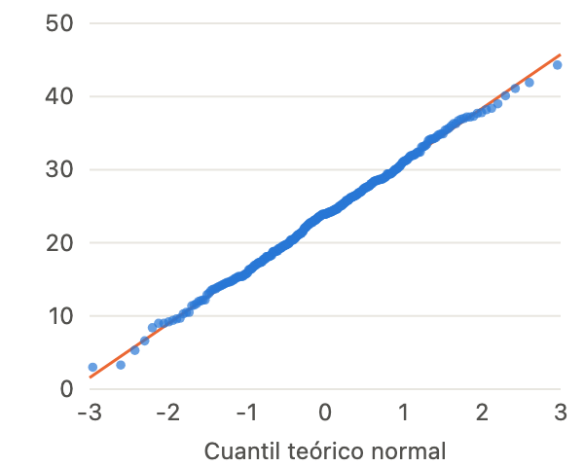
Figura 9
estres
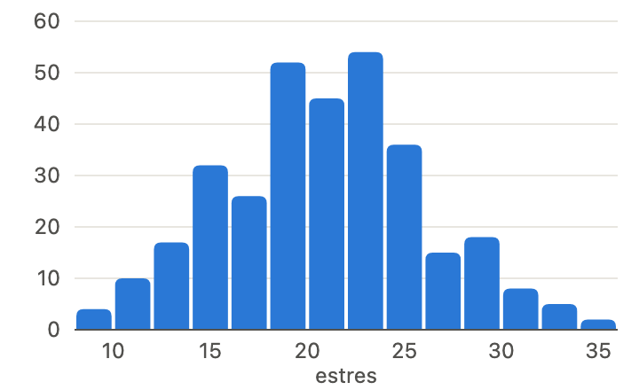
Figura 10
estres: gráfico Q-Q normal
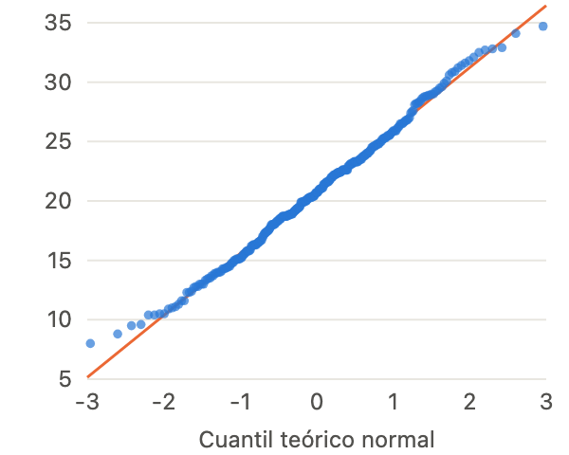
Figura 11
autoestima
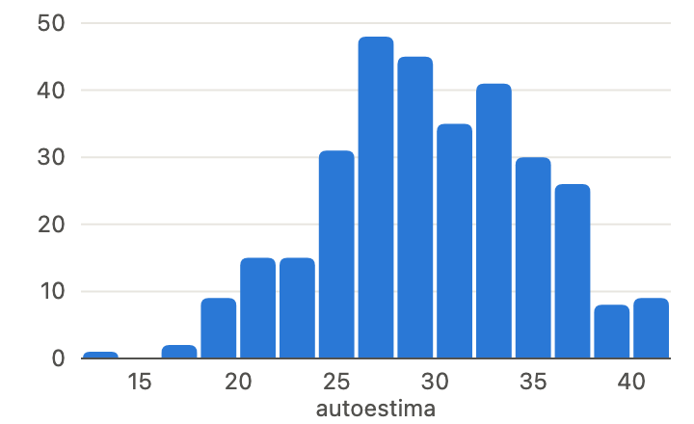
Figura 12
autoestima: gráfico Q-Q normal
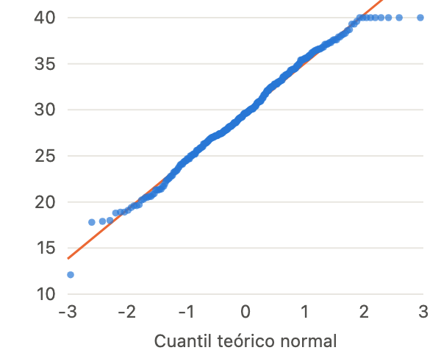
Figura 13
rendimiento
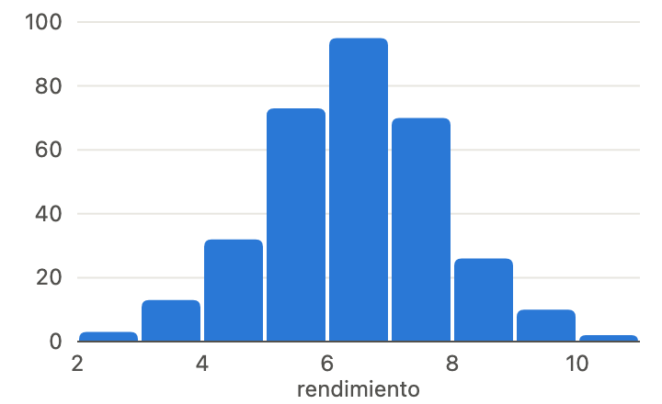
Figura 14
rendimiento: gráfico Q-Q normal
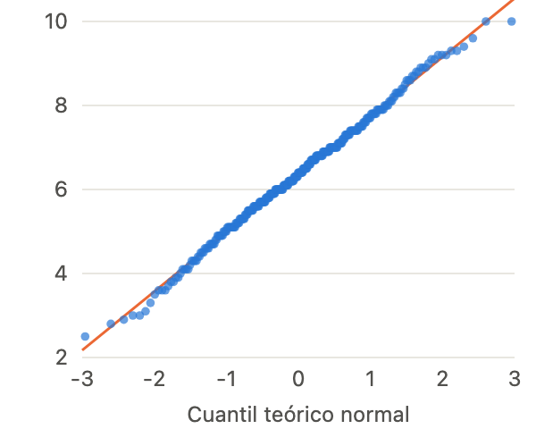
Figura 15
satisfaccion
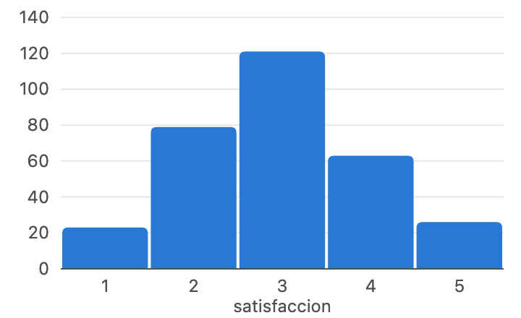
Figura 16
satisfaccion: gráfico Q-Q normal
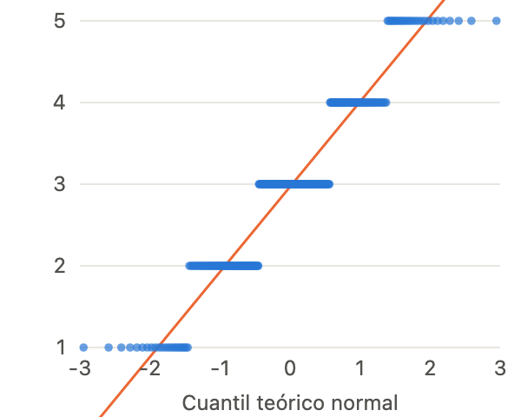
Figura 17
ae1
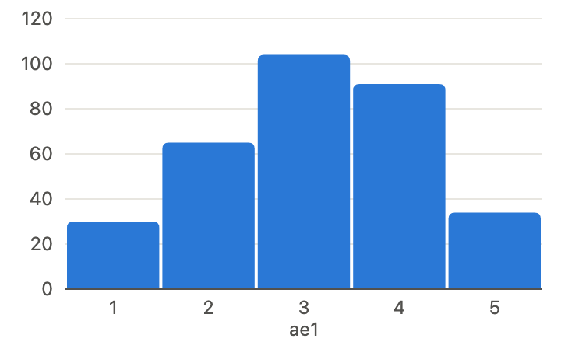
Figura 18
ae1: gráfico Q-Q normal
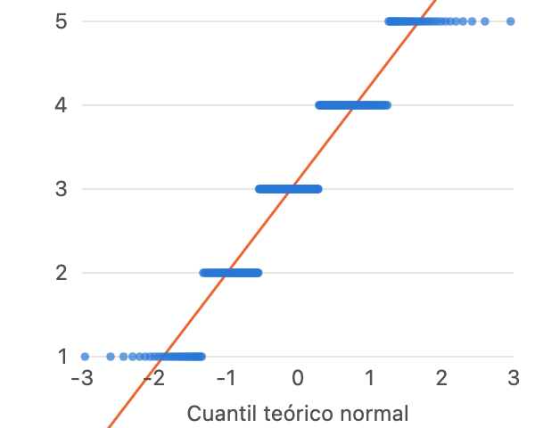
Figura 19
sexo

Figura 20
grupo
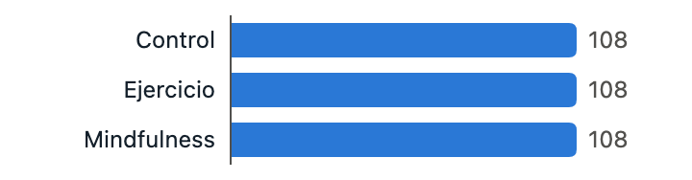
Figura 21
curso
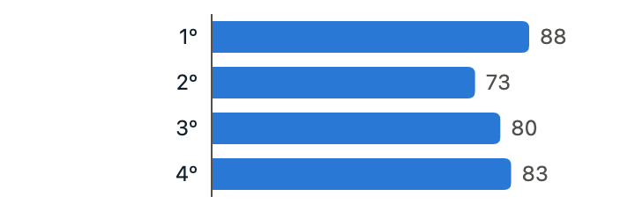
Figura 22
fuma


Justificación y supuestos
• El análisis descriptivo resume la muestra antes de cualquier contraste de hipótesis y es obligatorio en el apartado de resultados.
• Se informa la mediana y el rango intercuartílico además de la media porque, si la distribución es asimétrica, representan mejor el valor típico y la dispersión.
• La normalidad se valora con Shapiro-Wilk (la prueba más potente) y Kolmogorov-Smirnov con la corrección de Lilliefors (la que muestra SPSS en «Explorar»), junto con los gráficos Q-Q.
⚠ Asimetría marcada (|asimetría| > 1) en edad: para estas variables conviene informar mediana y rango intercuartílico.
ℹ Posibles valores atípicos: edad (16 según el criterio de 1.5·RIC; 7 con |z| > 3), horas_sueno (2 según el criterio de 1.5·RIC; 1 con |z| > 3), ansiedad_pre (1 según el criterio de 1.5·RIC), ansiedad_post (3 según el criterio de 1.5·RIC), estres (1 según el criterio de 1.5·RIC), autoestima (1 según el criterio de 1.5·RIC; 1 con |z| > 3), rendimiento (2 según el criterio de 1.5·RIC) y ansiedad_seguimiento (1 según el criterio de 1.5·RIC; 1 con |z| > 3). Revisa que no sean errores de introducción de datos antes de decidir si se mantienen.

Correlaciones
Se usa Spearman porque edad presenta una asimetría marcada (|asimetría| > 1).
Tabla 4
Detalle de las correlaciones de Spearman
Par | r_{s} | IC 95 % | n | p | p (Holm)
horas_sueno – edad | .03 | [-.08, .14] | 312 | .615 | 1.000
ansiedad_pre – edad | -.04 | [-.15, .07] | 324 | .453 | 1.000
ansiedad_pre – horas_sueno | .01 | [-.10, .12] | 312 | .871 | 1.000
ansiedad_post – edad | -.10 | [-.21, .01] | 324 | .076 | 1.000
ansiedad_post – horas_sueno | .01 | [-.10, .12] | 312 | .852 | 1.000
ansiedad_post – ansiedad_pre | .78 | [.72, .82] | 324 | < .001 | < .001
estres – edad | -.06 | [-.17, .05] | 324 | .298 | 1.000
estres – horas_sueno | -.25 | [-.35, -.14] | 312 | < .001 | < .001
estres – ansiedad_pre | .52 | [.43, .60] | 324 | < .001 | < .001
estres – ansiedad_post | .45 | [.35, .54] | 324 | < .001 | < .001
autoestima – edad | .08 | [-.03, .19] | 315 | .140 | 1.000
autoestima – horas_sueno | -.04 | [-.16, .07] | 303 | .449 | 1.000
autoestima – ansiedad_pre | -.39 | [-.49, -.29] | 315 | < .001 | < .001
autoestima – ansiedad_post | -.53 | [-.61, -.44] | 315 | < .001 | < .001
autoestima – estres | -.28 | [-.38, -.18] | 315 | < .001 | < .001
rendimiento – edad | .03 | [-.08, .13] | 324 | .639 | 1.000
rendimiento – horas_sueno | .34 | [.23, .44] | 312 | < .001 | < .001
rendimiento – ansiedad_pre | -.18 | [-.28, -.07] | 324 | .001 | .024
rendimiento – ansiedad_post | -.12 | [-.22, -.01] | 324 | .033 | .535
rendimiento – estres | -.42 | [-.51, -.32] | 324 | < .001 | < .001
rendimiento – autoestima | .08 | [-.03, .19] | 315 | .166 | 1.000
satisfaccion – edad | .03 | [-.09, .14] | 312 | .647 | 1.000
satisfaccion – horas_sueno | .12 | [.01, .23] | 300 | .035 | .535
satisfaccion – ansiedad_pre | -.04 | [-.15, .07] | 312 | .433 | 1.000
satisfaccion – ansiedad_post | -.04 | [-.15, .07] | 312 | .463 | 1.000
satisfaccion – estres | -.18 | [-.28, -.06] | 312 | .002 | .032
satisfaccion – autoestima | -.05 | [-.17, .06] | 303 | .345 | 1.000
satisfaccion – rendimiento | .37 | [.27, .46] | 312 | < .001 | < .001
Nota. IC por la transformación z de Fisher con el error típico de Bonett y Wright (2000). p exacta cuando no hay empates (como R y JASP). p (Holm) corrige por el número de correlaciones calculadas.
Tabla 5
Medias, desviaciones típicas y correlaciones de Spearman
Variable | M | DT | 1 | 2 | 3 | 4 | 5 | 6 | 7 | 8
1. edad | 22.33 | 3.94 | —
2. horas_sueno | 6.92 | 1.05 | .03 | —
3. ansiedad_pre | 26.26 | 6.26 | -.04 | .01 | —
4. ansiedad_post | 23.66 | 7.36 | -.10 | .01 | .78*** | —
5. estres | 20.80 | 5.22 | -.06 | -.25*** | .52*** | .45*** | —
6. autoestima | 29.73 | 5.30 | .08 | -.04 | -.39*** | -.53*** | -.28*** | —
7. rendimiento | 6.36 | 1.40 | .03 | .34*** | -.18** | -.12* | -.42*** | .08 | —
8. satisfaccion | 2.97 | 1.04 | .03 | .12* | -.04 | -.04 | -.18** | -.05 | .37*** | —
Nota. r_{s} de Spearman. n = 300–324 (eliminación por parejas). * p < .05. ** p < .01. *** p < .001.

Redacción de resultados
Se calcularon las correlaciones de Spearman entre 8 variables (28 pares). 14 correlaciones fueron estadísticamente significativas. ansiedad_post y ansiedad_pre mostraron una correlación positiva fuerte, r_{s}(322) = .78, p < .001; autoestima y ansiedad_post mostraron una correlación negativa fuerte, r_{s}(313) = -.53, p < .001; estres y ansiedad_pre mostraron una correlación positiva fuerte, r_{s}(322) = .52, p < .001; estres y ansiedad_post mostraron una correlación positiva moderada, r_{s}(322) = .45, p < .001; rendimiento y estres mostraron una correlación negativa moderada, r_{s}(322) = -.42, p < .001. Las demás correlaciones significativas se muestran en la Tabla 5.
Figura 23
Relación más fuerte: ansiedad_post y ansiedad_pre
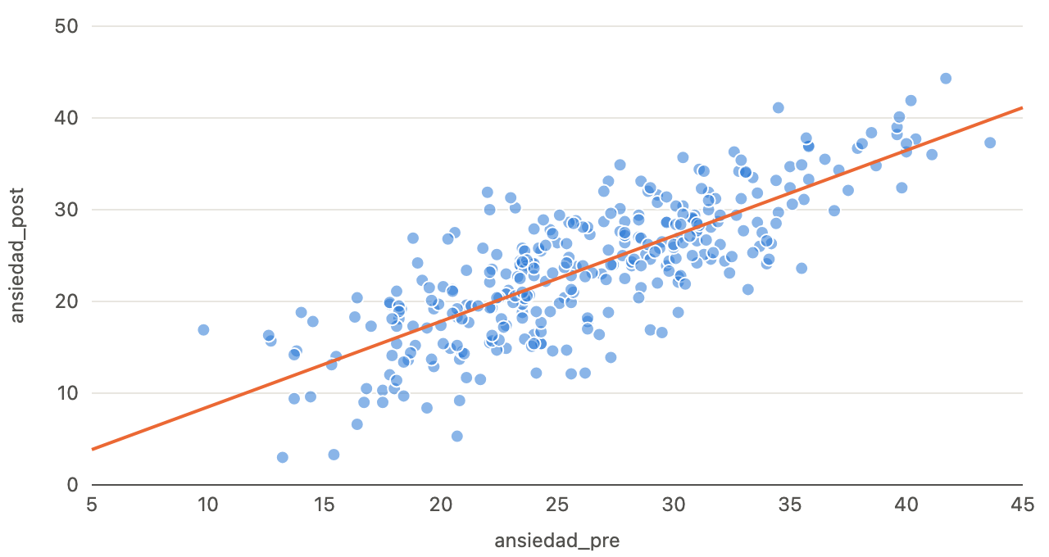

Justificación y supuestos
• Todas las variables son cuantitativas y se quiere medir la fuerza y dirección de su relación.
• Spearman trabaja con rangos: es robusta ante asimetría y valores atípicos y mide relaciones monótonas.
• Los valores perdidos se eliminan por parejas: cada correlación usa todos los casos disponibles para ese par.
✓ Asimetría marcada en edad: por eso se usa Spearman.
ℹ Linealidad: revisa el diagrama de dispersión. Una correlación cercana a 0 no descarta relaciones no lineales (por ejemplo, en forma de U).
⚠ Se han calculado 28 correlaciones: con tantas pruebas aumenta la probabilidad de falsos positivos. Considera una corrección (por ejemplo, Holm) o interpreta solo las hipótesis planteadas a priori.

ansiedad_post según grupo
Se eligió el ANOVA de un factor porque se comparan 3 grupos independientes en una variable cuantitativa con normalidad aceptable y varianzas homogéneas.
Tabla 6
Estadísticos descriptivos de ansiedad_post por grupo
grupo | n | M | DT | Mdn | IC 95 % (M)
Control | 108 | 25.58 | 6.77 | 25.80 | [24.28, 26.87]
Ejercicio | 108 | 23.84 | 7.44 | 23.15 | [22.43, 25.26]
Mindfulness | 108 | 21.56 | 7.38 | 22.55 | [20.15, 22.97]
Tabla 7
Resultado del ANOVA de un factor
Fuente | SC | gl | MC | F | p | η² | ω²
grupo | 876.35 | 2 | 438.18 | 8.45 | < .001 | .050 | .044
Error | 16640.85 | 321 | 51.84
Total | 17517.20 | 323
Nota. ω² = omega cuadrado, estimación menos sesgada del tamaño del efecto en la población.
Tabla 8
Comparaciones post hoc (Tukey HSD)
Comparación | Diferencia de medias | p ajustada | d de Cohen
Control − Ejercicio | 1.73 | .183 | 0.24
Control − Mindfulness | 4.02 | < .001 | 0.56
Ejercicio − Mindfulness | 2.29 | .053 | 0.32
Nota. d = diferencia de medias / √MC_{error} (como JASP). Tamaño del efecto: 0.20 pequeño, 0.50 mediano, 0.80 grande (Cohen, 1988).

Redacción de resultados
Se aplicó un ANOVA de un factor para comparar ansiedad_post según grupo (Control: M = 25.58, DT = 6.77; Ejercicio: M = 23.84, DT = 7.44; Mindfulness: M = 21.56, DT = 7.38). Se encontraron diferencias estadísticamente significativas, F(2, 321) = 8.45, p < .001, η² = .050, con un tamaño del efecto pequeño. Las comparaciones post hoc (Tukey HSD) mostraron diferencias significativas entre Control y Mindfulness (p < .001, d = 0.56, efecto mediano; puntuaciones más altas en Control). El resto de comparaciones no fueron significativas.
Figura 24
ansiedad_post por grupo: medias e IC 95 %
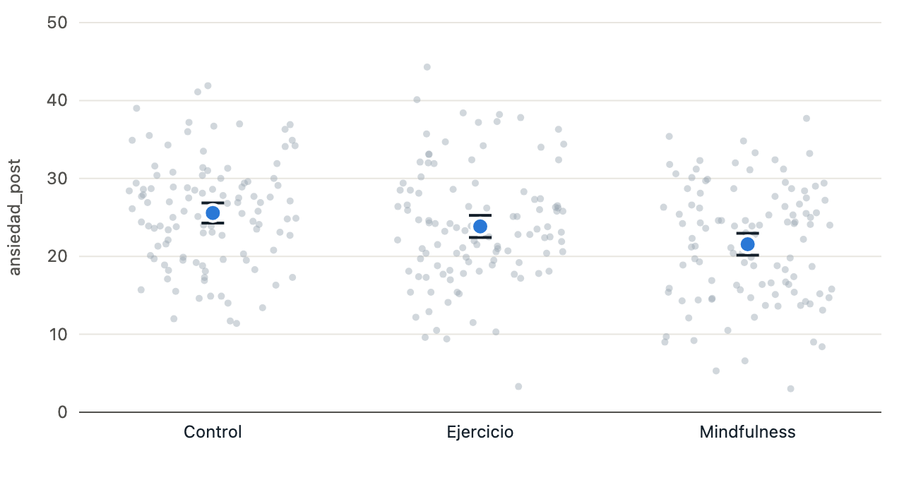

Justificación y supuestos
• Variable dependiente: ansiedad_post → cuantitativa.
• Variable de agrupación: grupo → 3 grupos (Control, Ejercicio y Mindfulness).
• Grupos independientes: se asume que cada participante pertenece a un solo grupo.
• La normalidad se cumple en todos los grupos (o n ≥ 30), por lo que se usa una prueba paramétrica.
• Las varianzas son homogéneas: ANOVA clásico con post hoc de Tukey.
Alternativa: Prueba de Kruskal-Wallis si no se cumpliera la normalidad con muestras pequeñas.
✓ Normalidad en Control (n = 108): Shapiro-Wilk: W = .989, p = .564.
✓ Normalidad en Ejercicio (n = 108): Shapiro-Wilk: W = .988, p = .416.
✓ Normalidad en Mindfulness (n = 108): Shapiro-Wilk: W = .985, p = .250.
✓ Homogeneidad de varianzas (Levene): F(2, 321) = 0.93, p = .395. Se cumple.
ℹ Independencia: depende del diseño. Si son las mismas personas medidas varias veces, usa «Comparación de medidas relacionadas».
Análisis de sensibilidad: la prueba de Kruskal-Wallis da p < .001, coincidiendo con la conclusión.

ansiedad_pre, ansiedad_post, ansiedad_seguimiento (medidas repetidas)
Se eligió el ANOVA de medidas repetidas porque se comparan 3 medidas de las mismas personas y la normalidad es aceptable; como no se cumple la esfericidad, se corrigen los grados de libertad con Greenhouse-Geisser.
Tabla 9
Estadísticos descriptivos de las medidas repetidas
Medida | n | M | DT | Mdn | IC 95 % (M)
ansiedad_pre | 304 | 26.22 | 6.25 | 25.60 | [25.52, 26.93]
ansiedad_post | 304 | 23.68 | 7.33 | 23.90 | [22.85, 24.51]
ansiedad_seguimiento | 304 | 24.05 | 7.87 | 23.80 | [23.16, 24.94]
Nota. Se excluyeron 20 casos sin todas las medidas.
Tabla 10
Resultado del ANOVA de medidas repetidas
Fuente | SC | gl | MC | F | p | η²_{p} | η²_{G}
Momento | 1147.13 | 1.52 | 754.89 | 60.50 | < .001 | .166 | .024
Error | 5745.07 | 460.44 | 12.48
Nota. Grados de libertad corregidos con Greenhouse-Geisser. η²_{p} = eta cuadrado parcial; η²_{G} = eta cuadrado generalizado.
Tabla 11
Comparaciones por pares (t relacionadas, corrección de Holm)
Comparación | Diferencia de medias | t | gl | p ajustada
ansiedad_post − ansiedad_pre | -2.54 | -9.83 | 303 | < .001
ansiedad_seguimiento − ansiedad_pre | -2.17 | -7.23 | 303 | < .001
ansiedad_seguimiento − ansiedad_post | 0.37 | 2.15 | 303 | .033

Redacción de resultados
Se aplicó un ANOVA de medidas repetidas para comparar ansiedad_pre, ansiedad_post y ansiedad_seguimiento (ansiedad_pre: M = 26.22, DT = 6.25; ansiedad_post: M = 23.68, DT = 7.33; ansiedad_seguimiento: M = 24.05, DT = 7.87), con la corrección de Greenhouse-Geisser por no cumplirse la esfericidad. Se encontraron diferencias estadísticamente significativas entre los momentos, F(1.52, 460.44) = 60.50, p < .001, η²_{p} = .166. Las comparaciones por pares (t relacionadas con corrección de Holm) mostraron diferencias significativas entre ansiedad_pre y ansiedad_post (p < .001; puntuaciones más bajas en ansiedad_post), ansiedad_pre y ansiedad_seguimiento (p < .001; puntuaciones más bajas en ansiedad_seguimiento) y ansiedad_post y ansiedad_seguimiento (p = .033; puntuaciones más altas en ansiedad_seguimiento).
Figura 25
ansiedad_pre, ansiedad_post, ansiedad_seguimiento: medias e IC 95 %
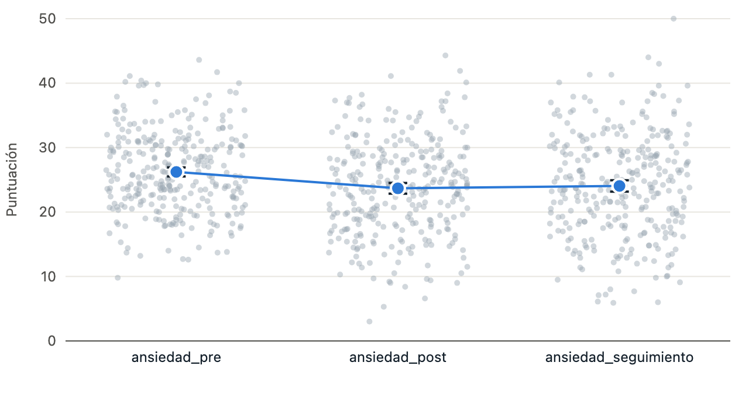

Justificación y supuestos
• Se comparan 3 medidas de las mismas personas: ansiedad_pre, ansiedad_post y ansiedad_seguimiento.
• Al ser medidas relacionadas, el análisis separa la variabilidad entre personas de la debida a los momentos, lo que da más potencia que comparar grupos independientes.
• La normalidad es aceptable (o n ≥ 30): se usa el ANOVA de medidas repetidas.
Alternativa: Prueba de Friedman si no se cumpliera la normalidad con muestras pequeñas.
✓ Shapiro-Wilk de los residuos: W = .998, p = .427. Se cumple la normalidad.
⚠ Esfericidad (Mauchly): W = .684, χ²(2) = 114.76, p < .001. No se cumple: se aplica la corrección de Greenhouse-Geisser (ε = .760) a los grados de libertad.
Análisis de sensibilidad: la prueba de Friedman da p < .001, coincidiendo con la conclusión.

Asociación entre sexo y fuma
Se eligió la prueba chi-cuadrado de independencia porque ambas variables son categóricas y las frecuencias esperadas son suficientes.
Tabla 12
Tabla de contingencia de sexo y fuma
sexo | No | Sí | Total
Hombre | 122 (85.3 %) | 21 (14.7 %) | 143
Mujer | 145 (80.1 %) | 36 (19.9 %) | 181
Total | 267 (82.4 %) | 57 (17.6 %) | 324
Nota. Recuentos y porcentaje dentro de cada fila. ▲/▼: residuo tipificado corregido > 1.96 / < −1.96 (más / menos casos de los esperados).
Tabla 13
Frecuencias esperadas y residuos tipificados corregidos
sexo | No | Sí
Hombre | 117.8 · 1.22 | 25.2 · -1.22
Mujer | 149.2 · -1.22 | 31.8 · 1.22
Nota. En cada casilla: frecuencia esperada si no hubiera asociación · residuo tipificado corregido (|valor| > 1.96 indica una diferencia significativa en esa casilla).
Tabla 14
Resultado de las pruebas de independencia
Prueba | Valor | gl | p
χ² de Pearson | 1.49 | 1 | .222
Razón de verosimilitudes (G²) | 1.51 | 1 | .219
χ² con corrección de Yates | 1.15 | 1 | .283
Prueba exacta de Fisher |  |  | .242
Nota. N = 324. Tamaño de la asociación: V de Cramér = .068, φ = .068, coeficiente de contingencia = .068. Se interpreta el χ² de Pearson.
Tabla 15
Estimación del riesgo (tabla 2×2)
Medida | Valor | IC 95 %
Odds ratio (Hombre / Mujer) | 1.44 | [0.80, 2.60]
Riesgo relativo de «No» (Hombre frente a Mujer) | 1.06 | [0.96, 1.18]
Riesgo relativo de «Sí» (Hombre frente a Mujer) | 0.74 | [0.45, 1.21]
Nota. Odds ratio = (a·d)/(b·c), con la primera fila y la primera columna como referencia de la tabla; IC por el método logarítmico (Woolf y Katz), como SPSS y JASP. Un IC que no incluye el 1 indica asociación significativa.

Redacción de resultados
No se encontró una asociación estadísticamente significativa entre sexo y fuma, χ²(1, N = 324) = 1.49, p = .222, V = .07. La odds ratio fue 1.44, IC 95 % [0.80, 2.60]: la odds de «No» en Hombre fue 1.44 veces la de Mujer.
Figura 26
fuma dentro de cada grupo de sexo
■ No■ Sí
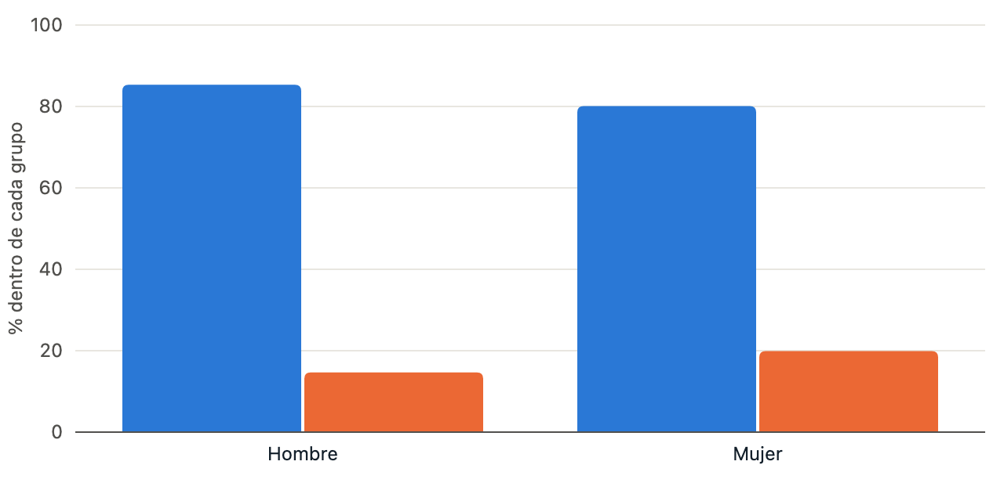

Justificación y supuestos
• Las dos variables son categóricas: sexo (2 categorías) y fuma (2 categorías).
• Se quiere saber si la distribución de una variable depende de la otra (asociación), comparando frecuencias observadas y esperadas.
• El tamaño de la asociación se expresa con la V de Cramér (0 = ninguna, 1 = perfecta).
• En una tabla 2×2 se calculan además la odds ratio y el riesgo relativo, que expresan la magnitud de la asociación de forma interpretable (cuántas veces más probable).
Alternativa: Prueba exacta de Fisher cuando hay frecuencias esperadas bajas.
✓ Frecuencias esperadas: 0 % de las casillas con valor esperado < 5 (mínimo 25.16). Se cumple el criterio (≤ 20 % y ninguna < 1).
ℹ Independencia: cada participante debe aparecer en una sola casilla de la tabla.

Regresión lineal: rendimiento
Se ajustó una regresión lineal múltiple con 312 casos completos.
Tabla 16
Resumen del modelo de regresión
R² | R² ajustado | F | gl | p | n
.236 | .228 | 31.64 | 3, 308 | < .001 | 312
Tabla 17
Coeficientes del modelo de regresión para rendimiento
Predictor | B | EE | IC 95 % (B) | β | t | p | VIF
(Constante) | 5.423 | 0.621 | [4.201, 6.644] |  | 8.73 | < .001
horas_sueno | 0.369 | 0.069 | [0.233, 0.505] | .28 | 5.35 | < .001 | 1.10
ansiedad_post | 0.013 | 0.011 | [-0.008, 0.035] | .07 | 1.24 | .217 | 1.30
estres | -0.093 | 0.016 | [-0.124, -0.062] | -.35 | -5.93 | < .001 | 1.41
Nota. B = coeficiente no estandarizado; β = coeficiente estandarizado.
Tabla 18
Correlaciones y colinealidad de los predictores
Predictor | r de orden cero | r parcial | r semiparcial | sr² | Tolerancia
horas_sueno | .37 | .29 | .27 | .071 | .908
ansiedad_post | -.09 | .07 | .06 | .004 | .767
estres | -.39 | -.32 | -.30 | .087 | .710
Nota. sr² = semiparcial al cuadrado: proporción de varianza de la variable dependiente que explica cada predictor por sí solo, por encima de los demás. Tolerancia = 1 / VIF (valores < .10 indican colinealidad grave).

Redacción de resultados
Se realizó un análisis de regresión lineal múltiple para predecir rendimiento a partir de horas_sueno, ansiedad_post y estres. El modelo fue estadísticamente significativo, F(3, 308) = 31.64, p < .001, y explicó el 23.6 % de la varianza (R² ajustado = .23). horas_sueno se asoció positivamente con rendimiento (B = 0.37, β = .28, p < .001) y estres se asoció negativamente con rendimiento (B = -0.09, β = -.35, p < .001). ansiedad_post no fue un predictor significativo.
Figura 27
Residuos frente a valores predichos
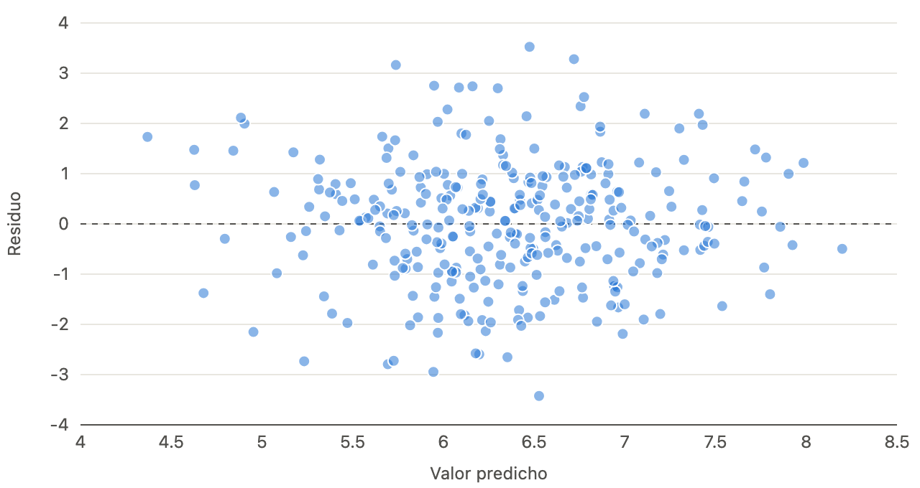

Justificación y supuestos
• Variable dependiente: rendimiento → cuantitativa.
• 3 predictores: horas_sueno, ansiedad_post y estres. Las variables categóricas se codifican como variables ficticias frente a una categoría de referencia.
• La regresión estima cuánto cambia la variable dependiente por cada unidad de cada predictor, manteniendo constantes los demás.
Alternativa: Si hay heterocedasticidad, errores robustos (HC3); si la relación no es lineal, transformar variables o añadir términos cuadráticos.
✓ Normalidad de los residuos (Shapiro-Wilk): W = .997, p = .756.
✓ Homocedasticidad (Breusch-Pagan): χ²(3) = 4.14, p = .247. Se cumple.
✓ Independencia de los residuos (Durbin-Watson) = 2.08 (aceptable entre 1.5 y 2.5). Solo es relevante si el orden de las filas tiene sentido, por ejemplo temporal.
✓ Multicolinealidad: VIF máximo = 1.41. Sin problemas (VIF < 5).
ℹ Casos influyentes (distancia de Cook): 17 casos superan 4/n; ninguno supera 1.

Regresión logística: fuma
Se ajustó una regresión logística binaria para predecir fuma = «Sí» (frente a «No») con 324 casos completos.
Tabla 19
Resumen del modelo de regresión logística
χ² | gl | p | −2LL | R² de Cox y Snell | R² de Nagelkerke | % correcto | n
10.57 | 3 | .014 | 290.86 | .032 | .053 | 82.7 | 324
Nota. χ² = prueba de razón de verosimilitud frente al modelo nulo. Clasificación con punto de corte .50.
Tabla 20
Coeficientes del modelo para fuma = «Sí»
Predictor | B | EE | z | p | OR | IC 95 % (OR)
(Constante) | -4.270 | 1.074 | -3.98 | < .001
edad | 0.035 | 0.035 | 0.99 | .325 | 1.04 | [0.97, 1.11]
estres | 0.083 | 0.029 | 2.85 | .004 | 1.09 | [1.03, 1.15]
sexo: Mujer (ref. Hombre) | 0.274 | 0.307 | 0.89 | .372 | 1.31 | [0.72, 2.40]
Nota. OR = odds ratio. IC de Wald.
Tabla 21
Tabla de clasificación
Observado | Predicho: No | Predicho: Sí | % correcto
No | 267 | 0 | 100.0
Sí | 56 | 1 | 1.8
Global |  |  | 82.7

Redacción de resultados
Se realizó una regresión logística binaria para predecir la probabilidad de fuma = «Sí» a partir de edad, estres y sexo. El modelo fue estadísticamente significativo, χ²(3, N = 324) = 10.57, p = .014, con un R² de Cox y Snell de .032 y un R² de Nagelkerke de .053, y clasificó correctamente al 82.7 % de los casos. estres se asoció con una mayor probabilidad de «Sí» (OR = 1.09, IC 95 % [1.03, 1.15], p = .004). edad y sexo: Mujer (ref. Hombre) no fueron predictores significativos.
Figura 28
Odds ratios e IC 95 %
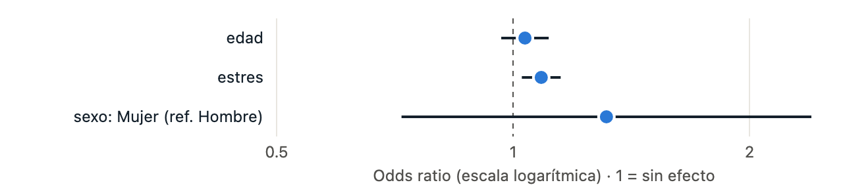

Justificación y supuestos
• Variable dependiente: fuma → dicotómica (No / Sí). Se modeliza la probabilidad de «Sí».
• Con una variable dependiente dicotómica no se puede usar regresión lineal: la logística modeliza la probabilidad entre 0 y 1.
• Los efectos se expresan como odds ratios (OR): OR > 1 aumenta la probabilidad del suceso; OR < 1 la reduce.
Alternativa: Regresión de Firth si hay separación o pocos sucesos; regresión multinomial si la variable dependiente tiene más de dos categorías.
✓ Sucesos por predictor: 19.0 (57 casos en la categoría menos frecuente para 3 coeficientes). Se cumple el criterio orientativo de ≥ 10.
✓ Bondad de ajuste (Hosmer-Lemeshow): χ²(8) = 7.21, p = .515. El modelo ajusta adecuadamente.
✓ Multicolinealidad: VIF máximo = 1.02. Sin problemas.
⚠ Clasificación desequilibrada: el modelo solo identifica correctamente al 1.8 % de los casos «Sí». El % correcto global (82.7 %) refleja sobre todo la categoría mayoritaria: no lo presentes como capacidad predictiva.
ℹ Linealidad del logit: se asume una relación lineal entre cada predictor continuo y el logaritmo de las odds (puede comprobarse con la prueba de Box-Tidwell).

ansiedad_post según grupo × sexo
Se ajustó un ANOVA factorial 3×2 con sumas de cuadrados de tipo III (como SPSS) y 324 casos.
Tabla 22
Estadísticos descriptivos de ansiedad_post por grupo y sexo
grupo | sexo | n | M | DT
Control | Hombre | 52 | 24.20 | 6.26
 | Mujer | 56 | 26.85 | 7.02
Ejercicio | Hombre | 42 | 22.83 | 6.77
 | Mujer | 66 | 24.49 | 7.81
Mindfulness | Hombre | 49 | 20.30 | 6.57
 | Mujer | 59 | 22.61 | 7.88
Tabla 23
Resultado del ANOVA factorial
Fuente | SC | gl | MC | F | p | η²_{p}
grupo | 893.55 | 2 | 446.78 | 8.75 | < .001 | .052
sexo | 386.33 | 1 | 386.33 | 7.57 | .006 | .023
grupo × sexo | 13.26 | 2 | 6.63 | 0.13 | .878 | .001
Error | 16238.03 | 318 | 51.06
Nota. SC de tipo III. η²_{p} = eta cuadrado parcial.
Tabla 24
Medias marginales estimadas de ansiedad_post
Factor | Nivel | n | M observada (DT) | M marginal estimada | EE | IC 95 %
grupo | Control | 108 | 25.58 (6.77) | 25.53 | 0.69 | [24.17, 26.88]
 | Ejercicio | 108 | 23.84 (7.44) | 23.66 | 0.71 | [22.27, 25.05]
 | Mindfulness | 108 | 21.56 (7.38) | 21.45 | 0.69 | [20.09, 22.81]
sexo | Hombre | 143 | 22.46 (6.69) | 22.44 | 0.60 | [21.26, 23.62]
 | Mujer | 181 | 24.61 (7.75) | 24.65 | 0.53 | [23.60, 25.70]
Nota. Las medias marginales estimadas promedian las medias de las casillas sin ponderar por su tamaño (como emmeans, JASP y SPSS); con casillas desiguales no coinciden con las medias observadas.
Tabla 25
Comparaciones de las medias marginales estimadas de ansiedad_post
Factor | Comparación | Diferencia | EE | t(318) | p | d de Cohen
grupo | Control − Ejercicio | 1.87 | 0.99 | 1.89 | .142 | 0.26
 | Control − Mindfulness | 4.07 | 0.97 | 4.18 | < .001 | 0.57
 | Ejercicio − Mindfulness | 2.21 | 0.99 | 2.24 | .067 | 0.31
sexo | Hombre − Mujer | -2.21 | 0.80 | -2.75 | .006 | -0.31
Nota. p con ajuste de Tukey cuando el factor tiene más de dos niveles. d = diferencia / √MC_{error} (como JASP). Tamaño del efecto: 0.20 pequeño, 0.50 mediano, 0.80 grande (Cohen, 1988).

Redacción de resultados
Se realizó un ANOVA factorial 3×2 para analizar el efecto de grupo y sexo sobre ansiedad_post. El efecto principal de grupo fue estadísticamente significativo, F(2, 318) = 8.75, p < .001, η²_{p} = .052. El efecto principal de sexo fue estadísticamente significativo, F(1, 318) = 7.57, p = .006, η²_{p} = .023 (Hombre: M = 22.44; Mujer: M = 24.65; d = 0.31, efecto pequeño). La interacción grupo × sexo no fue estadísticamente significativa, F(2, 318) = 0.13, p = .878, η²_{p} = .001.
Figura 29
Interacción grupo × sexo: medias e IC 95 %
■ Hombre■ Mujer
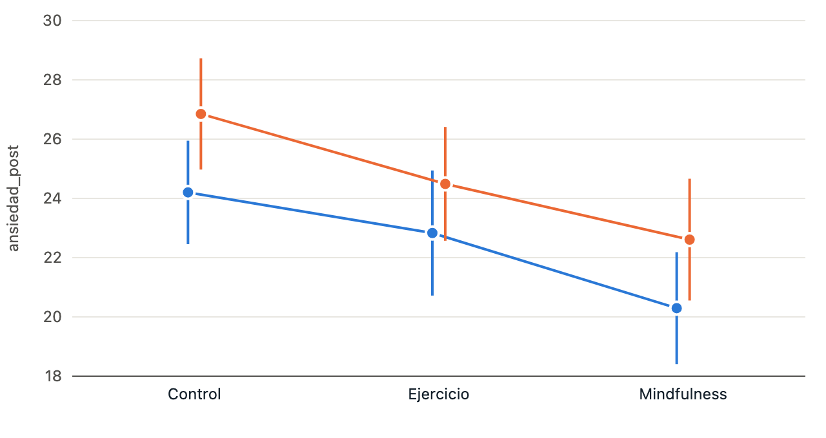

Justificación y supuestos
• Variable dependiente: ansiedad_post → cuantitativa.
• Dos factores entre sujetos: grupo (3 niveles) y sexo (2 niveles).
• El ANOVA factorial estima el efecto de cada factor y su interacción: si el efecto de un factor depende del nivel del otro.
• Se usan sumas de cuadrados de tipo III, adecuadas especialmente cuando los grupos tienen tamaños distintos.
Alternativa: Si no se cumple la homogeneidad con casillas desiguales, errores robustos o un modelo lineal generalizado.
✓ Homogeneidad de varianzas entre las 6 casillas (Levene): F(5, 318) = 1.95, p = .086. Se cumple.
✓ Normalidad de los residuos (Shapiro-Wilk): W = .997, p = .903.
ℹ Tamaño de las casillas: entre 42 y 66 casos (diseño no equilibrado).

ansiedad_post según grupo, controlando ansiedad_pre
Se ajustó una ANCOVA para comparar ansiedad_post entre los 3 grupos de grupo controlando ansiedad_pre, con 324 casos completos y sumas de cuadrados de tipo III.
Tabla 26
Medias observadas y ajustadas de ansiedad_post por grupo
grupo | n | M | DT | M ajustada | EE | IC 95 % (M ajustada)
Control | 108 | 25.58 | 6.77 | 26.12 | 0.39 | [25.35, 26.88]
Ejercicio | 108 | 23.84 | 7.44 | 23.71 | 0.39 | [22.95, 24.48]
Mindfulness | 108 | 21.56 | 7.38 | 21.15 | 0.39 | [20.38, 21.91]
Nota. Medias ajustadas en la media de ansiedad_pre (ansiedad_pre = 26.26).
Tabla 27
Resultado de la ANCOVA
Fuente | SC | gl | MC | F | p | η²_{p}
ansiedad_pre | 11447.96 | 1 | 11447.96 | 705.45 | < .001 | .688
grupo | 1330.28 | 2 | 665.14 | 40.99 | < .001 | .204
Error | 5192.89 | 320 | 16.23
Nota. SC de tipo III. η²_{p} = eta cuadrado parcial.
Tabla 28
Comparaciones por pares de las medias ajustadas (corrección de Holm)
Comparación | Diferencia | EE | t | gl | p ajustada
Control − Ejercicio | 2.40 | 0.55 | 4.38 | 320 | < .001
Control − Mindfulness | 4.97 | 0.55 | 9.05 | 320 | < .001
Ejercicio − Mindfulness | 2.57 | 0.55 | 4.69 | 320 | < .001

Redacción de resultados
Se realizó un análisis de covarianza (ANCOVA) para comparar ansiedad_post según grupo, controlando ansiedad_pre. ansiedad_pre se relacionó significativamente con ansiedad_post, F(1, 320) = 705.45, p < .001. Tras ajustar por la covariable, se encontraron diferencias estadísticamente significativas entre los grupos, F(2, 320) = 40.99, p < .001, η²_{p} = .204 (medias ajustadas: Control = 26.12; Ejercicio = 23.71; Mindfulness = 21.15). Las comparaciones por pares de las medias ajustadas (corrección de Holm) mostraron diferencias entre Control y Ejercicio (p < .001), Control y Mindfulness (p < .001) y Ejercicio y Mindfulness (p < .001).
Figura 30
ansiedad_post por grupo: medias ajustadas e IC 95 %
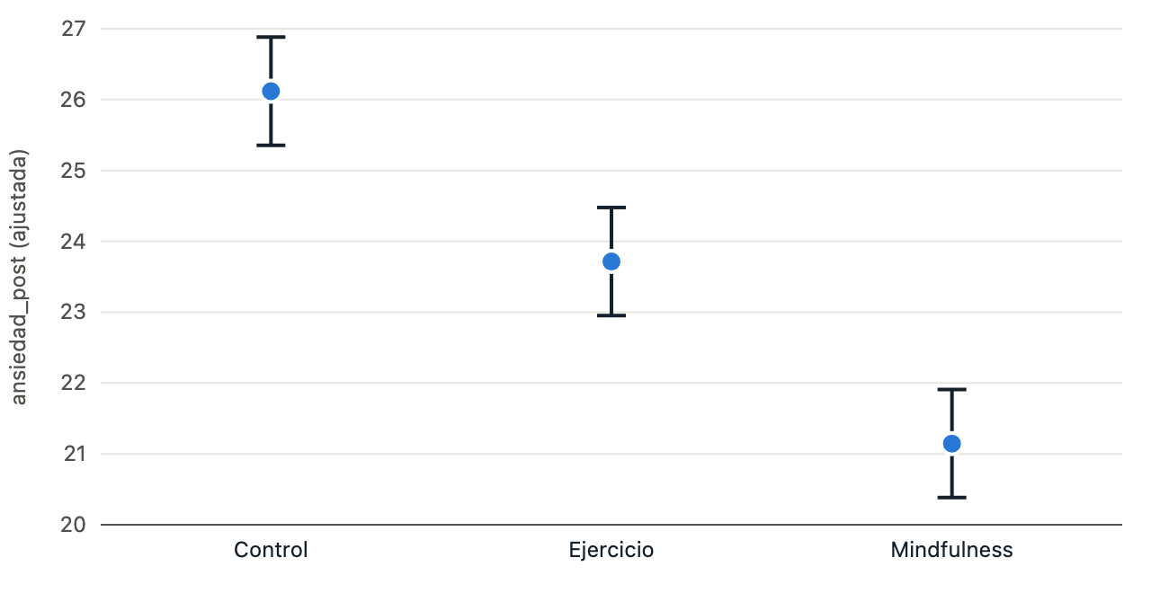

Justificación y supuestos
• Variable dependiente: ansiedad_post → cuantitativa. Factor: grupo (3 grupos). Covariable: ansiedad_pre.
• La ANCOVA compara los grupos como si todos tuvieran el mismo valor en las covariables: elimina su influencia y suele aumentar la potencia (por ejemplo, al ajustar por la puntuación previa en un diseño pre/post).
• Se informan las medias ajustadas (estimadas en la media de las covariables), que son las que compara el contraste.
Alternativa: Si no se cumple la homogeneidad de pendientes, un modelo de regresión con la interacción grupo × covariable.
✓ Homogeneidad de las pendientes de regresión (interacción factor × covariable): F(2, 318) = 2.07, p = .128. Se cumple: la relación de la covariable con la variable dependiente es similar en todos los grupos.
✓ Homogeneidad de varianzas de los residuos (Levene): F(2, 321) = 1.54, p = .215. Se cumple.
✓ Normalidad de los residuos (Shapiro-Wilk): W = .996, p = .520.
ℹ Linealidad: se asume una relación lineal entre cada covariable y la variable dependiente dentro de cada grupo.

Análisis factorial confirmatorio
Se contrastó un modelo de 1 factor con 6 ítems y 324 casos completos, estimado por máxima verosimilitud.
Tabla 29
Índices de ajuste del modelo
χ² | gl | p | CFI | TLI | RMSEA | IC 90 % RMSEA | SRMR | n
25.49 | 9 | .002 | .983 | .972 | .075 | [.042, .110] | .025 | 324
Nota. Valoración: CFI bueno, TLI bueno, RMSEA aceptable, SRMR bueno. Estimación por máxima verosimilitud.
Tabla 30
Cargas factoriales
Factor | Ítem | B | EE | z | p | β | Varianza residual (est.)
Autoestima | ae1 | 1 (fijo) | — | — | — | .77 | .40
 | ae2 | 0.976 | 0.071 | 13.73 | < .001 | .75 | .44
 | ae3 | 1.002 | 0.071 | 14.18 | < .001 | .77 | .41
 | ae4 | -0.974 | 0.073 | -13.38 | < .001 | -.73 | .46
 | ae5 | 1.001 | 0.072 | 13.98 | < .001 | .76 | .42
 | ae6 | 1.001 | 0.070 | 14.21 | < .001 | .77 | .40
Nota. β = carga estandarizada. El primer ítem de cada factor fija la escala (carga = 1).
Tabla 31
Fiabilidad y validez convergente
Factor | Ítems | ω | AVE
Autoestima | 6 | .891 | .577
Nota. ω = fiabilidad compuesta (omega) a partir del AFC; los ítems con carga negativa (inversos) se consideran recodificados. AVE = varianza media extraída (≥ .50 indica validez convergente).

Redacción de resultados
Se realizó un análisis factorial confirmatorio por máxima verosimilitud para contrastar un modelo de 1 factor (Autoestima: 6 ítems) con 324 participantes. El ajuste del modelo fue aceptable, χ²(9) = 25.49, p = .002, CFI = .98, TLI = .97, RMSEA = .075, IC 90 % [.042, .110], SRMR = .025. Las cargas estandarizadas oscilaron entre .73 y .77 en valor absoluto, y la fiabilidad compuesta fue ω = .89.

Justificación y supuestos
• El análisis factorial confirmatorio comprueba si los datos se ajustan a una estructura de factores definida de antemano (por la teoría o por estudios previos), a diferencia del exploratorio, que la descubre.
• Cada factor se identifica fijando a 1 la carga de su primer ítem (ítem marcador); por eso se interpretan sobre todo las cargas estandarizadas.
• El ajuste se valora con varios índices a la vez (Hu y Bentler, 1999): CFI y TLI ≥ .95, RMSEA ≤ .06 y SRMR ≤ .08 indican buen ajuste; CFI y TLI ≥ .90 y RMSEA ≤ .08, ajuste aceptable.
Alternativa: Si el ajuste es insuficiente, revisa ítems con cargas bajas o un análisis factorial exploratorio previo. Con ítems ordinales, el estimador WLSMV en lavaan.
ℹ Ajuste global aceptable: CFI = .983, TLI = .972, RMSEA = .075, SRMR = .025.
✓ Todas las cargas estandarizadas son ≥ .40.
ℹ Cargas negativas en ae4: probablemente son ítems inversos.
✓ Tamaño muestral: 324 casos.
ℹ La máxima verosimilitud supone variables continuas y normales. Con ítems tipo Likert de pocas categorías (5 o menos), considera en R un estimador para datos ordinales (WLSMV) o la versión robusta (MLR).

Moderación: estres → rendimiento, moderado por horas_sueno
Se estimó un modelo de moderación (regresión con el término de interacción estres × horas_sueno) con 312 casos completos; las variables cuantitativas se centraron en su media.
Tabla 32
Modelo de moderación para rendimiento
Predictor | B | EE | t | p | IC 95 %
(Constante) | 6.336 | 0.071 | 89.13 | < .001 | [6.196, 6.476]
estres (centrada) | -0.083 | 0.014 | -6.04 | < .001 | [-0.111, -0.056]
horas_sueno (centrada) | 0.387 | 0.069 | 5.64 | < .001 | [0.252, 0.522]
estres × horas_sueno | -0.012 | 0.012 | -1.04 | .297 | [-0.036, 0.011]
Nota. R² = .235, F(3, 308) = 31.45, p < .001. Cambio en R² por la interacción: ΔR² = .003, F(1, 308) = 1.09, p = .297.
Tabla 33
Efecto de estres sobre rendimiento según horas_sueno (pendientes simples)
Valor del moderador | Efecto de X | EE | t | p | IC 95 %
horas_sueno bajo (−1 DT = 5.88) | -0.070 | 0.019 | -3.74 | < .001 | [-0.108, -0.033]
horas_sueno medio (6.92) | -0.083 | 0.014 | -6.04 | < .001 | [-0.111, -0.056]
horas_sueno alto (+1 DT = 7.97) | -0.096 | 0.018 | -5.28 | < .001 | [-0.132, -0.060]

Redacción de resultados
Se analizó si horas_sueno moderaba la relación entre estres y rendimiento mediante una regresión con el término de interacción (variables cuantitativas centradas). El modelo explicó el 23.5 % de la varianza de rendimiento, F(3, 308) = 31.45, p < .001. La interacción estres × horas_sueno no fue estadísticamente significativa, B = -0.012, t(308) = -1.04, p = .297, ΔR² = .003: no hay evidencia de que horas_sueno modere el efecto de estres.
Figura 31
Efecto de estres sobre rendimiento según horas_sueno
■ horas_sueno bajo (−1 DT = 5.88)■ horas_sueno medio (6.92)■ horas_sueno alto (+1 DT = 7.97)
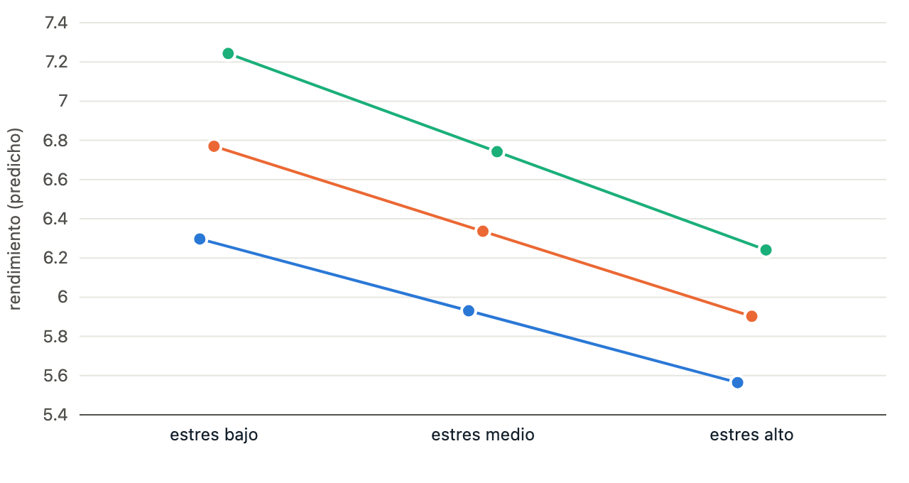

Justificación y supuestos
• Se quiere saber si el efecto de estres sobre rendimiento depende de horas_sueno: eso es un efecto de moderación, que se contrasta con el término de interacción.
• Centrar las variables cuantitativas no cambia la interacción, pero hace interpretables los efectos principales (son el efecto de cada variable en el valor medio de la otra) y reduce la colinealidad.
• Las pendientes simples muestran el efecto de X para valores bajos (−1 DT), medios y altos (+1 DT) del moderador; la región de Johnson-Neyman indica a partir de qué valor exacto del moderador el efecto es significativo.
Alternativa: Si el moderador es categórico con más de dos grupos, un ANOVA factorial o una regresión con variables ficticias y sus interacciones.
✓ Normalidad de los residuos (Shapiro-Wilk): W = .995, p = .437.
✓ Homocedasticidad (Breusch-Pagan): χ²(3) = 3.43, p = .330. Se cumple.
ℹ Linealidad: se asume que la relación entre X e Y es lineal para cada valor del moderador.
ℹ Región de Johnson-Neyman (α = .05): Según la técnica de Johnson-Neyman, el efecto de estres fue significativo cuando horas_sueno ≥ 4.80.

Mediación: ansiedad_pre → ansiedad_post → autoestima
Se estimó un modelo de mediación simple (ansiedad_pre → ansiedad_post → autoestima) con 315 casos completos; el efecto indirecto se contrastó con un intervalo de confianza bootstrap de 5000 remuestras.
Tabla 34
Rutas del modelo de mediación
Ruta | B | EE | t | p
a: ansiedad_pre → ansiedad_post | 0.938 | 0.040 | 23.23 | < .001
b: ansiedad_post → autoestima | -0.428 | 0.056 | -7.63 | < .001
c′ (directo): ansiedad_pre → autoestima | 0.058 | 0.066 | 0.88 | .379
c (total): ansiedad_pre → autoestima | -0.344 | 0.044 | -7.88 | < .001
Nota. R² de ansiedad_post = .633; R² de autoestima = .297.
Tabla 35
Efecto indirecto
Efecto | B | EE bootstrap | IC 95 % bootstrap | Estandarizado
ansiedad_pre → ansiedad_post → autoestima | -0.402 | 0.054 | [-0.508, -0.296] | -0.476
Nota. IC bootstrap percentil con 5000 remuestras (al ser un procedimiento aleatorio, otra ejecución o R pueden diferir en la tercera cifra decimal). Prueba de Sobel, como referencia: z = -7.25, p < .001.

Redacción de resultados
Se analizó si ansiedad_post mediaba la relación entre ansiedad_pre y autoestima mediante un modelo de mediación simple con intervalos de confianza bootstrap (5000 remuestras). ansiedad_pre predijo significativamente ansiedad_post (a = 0.94, p < .001), y ansiedad_post predijo significativamente autoestima controlando ansiedad_pre (b = -0.43, p < .001). El efecto indirecto fue estadísticamente significativo, ab = -0.402, IC 95 % [-0.508, -0.296]. El efecto total de ansiedad_pre sobre autoestima fue significativo (c = -0.34, p < .001) y el efecto directo, controlando ansiedad_post, no fue significativo (c′ = 0.06, p = .379).
Figura 32
Diagrama del modelo de mediación
Coeficientes no estandarizados. * p < .05, ** p < .01, *** p < .001.
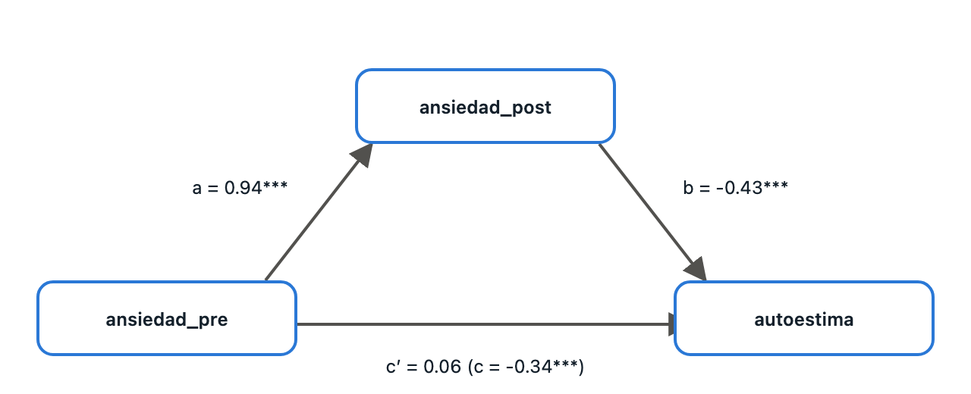

Justificación y supuestos
• Se quiere saber si ansiedad_pre influye en autoestima a través de ansiedad_post: el efecto indirecto es el producto de la ruta a (ansiedad_pre → ansiedad_post) por la ruta b (ansiedad_post → autoestima, controlando ansiedad_pre).
• El efecto indirecto no sigue una distribución normal, por eso se contrasta con un intervalo de confianza bootstrap (método percentil): es significativo si el intervalo no incluye el 0. Es el procedimiento recomendado (Hayes, PROCESS) frente a la prueba de Sobel o los pasos de Baron y Kenny.
Alternativa: Mediación con varios mediadores o moderación de la mediación (modelos 7, 14 o 58 de PROCESS) si el diseño lo requiere.
ℹ La mediación supone un orden causal (X antes que M, y M antes que Y). Con datos transversales, el análisis muestra que los datos son compatibles con ese modelo, pero no demuestra causalidad.
✓ Tamaño muestral: 315 casos.

Análisis factorial exploratorio
Se realizó un análisis factorial exploratorio de 6 ítems con 324 casos completos, extrayendo 1 factor según el análisis paralelo por ejes principales.
Tabla 36
Adecuación de los datos al análisis factorial
KMO | χ² de Bartlett | gl | p | n | Ítems
.896 | 970.42 | 15 | < .001 | 324 | 6
Tabla 37
Autovalores y análisis paralelo
Factor | Autovalor | % varianza | Percentil 95 aleatorio | Retener
1 | 3.89 | 64.8 | 1.26 | Sí
2 | 0.53 | 8.8 | 1.16 | No
3 | 0.46 | 7.6 | 1.07 | No
4 | 0.43 | 7.2 | 1.00 | No
5 | 0.40 | 6.7 | 0.95 | No
6 | 0.30 | 5.0 | 0.89 | No
Nota. Autovalores de la matriz de correlaciones. Análisis paralelo con 100 conjuntos de datos aleatorios.
Tabla 38
Cargas factoriales
Ítem | F1 | h² | u²
ae1 | .77 | .60 | .40
ae2 | .75 | .56 | .44
ae3 | .77 | .59 | .41
ae4 | -.73 | .54 | .46
ae5 | .76 | .58 | .42
ae6 | .77 | .60 | .40
Nota. Extracción por ejes principales. En negrita, cargas ≥ .40. h² = comunalidad; u² = unicidad.
Tabla 39
Varianza explicada
Factor | SC de las cargas | % varianza
F1 | 3.46 | 57.7

Redacción de resultados
Se realizó un análisis factorial exploratorio con extracción por ejes principales sobre los 6 ítems (n = 324). La medida de adecuación muestral de Kaiser-Meyer-Olkin fue muy buena (KMO = .90) y la prueba de esfericidad de Bartlett fue significativa, χ²(15) = 970.42, p < .001. El análisis paralelo indicó retener 1 factor, que explicó el 57.7 % de la varianza. El factor agrupó los ítems ae1, ae2, ae3, ae4, ae5 y ae6 (cargas entre .73 y .77 en valor absoluto; ae4 con carga negativa, propia de un ítem inverso).
Figura 33
Gráfico de sedimentación y análisis paralelo
■ Datos observados■ Aleatorio (percentil 95)
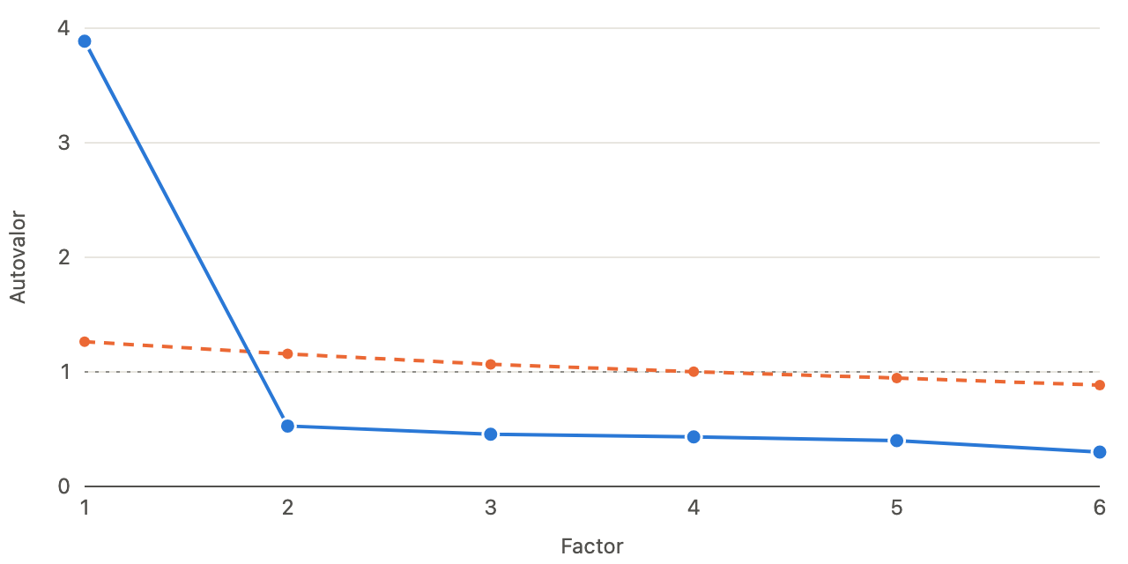

Justificación y supuestos
• El análisis factorial exploratorio estudia qué dimensiones subyacen a un conjunto de ítems: qué ítems «van juntos» porque miden lo mismo.
• Se usa la extracción por ejes principales, que no exige normalidad multivariante y es robusta con escalas tipo Likert.
• El número de factores lo decide el análisis paralelo de Horn: se retienen los factores cuyos autovalores superan el percentil 95 de los obtenidos con datos aleatorios del mismo tamaño. Es más fiable que el criterio de autovalor mayor que 1.
Alternativa: Análisis factorial confirmatorio (por ejemplo, con lavaan en R) para contrastar una estructura teórica definida a priori. Con ítems ordinales de pocas categorías, puede usarse la matriz de correlaciones policóricas.
✓ Adecuación muestral (KMO) = .896: muy buena.
✓ Esfericidad de Bartlett: χ²(15) = 970.42, p < .001. Los ítems están suficientemente correlacionados.
✓ Tamaño muestral: 324 casos (54.0 por ítem).
✓ Todos los ítems tienen al menos una carga ≥ .40.
ℹ Cargas negativas en ae4: probablemente son ítems inversos; recodifícalos antes de calcular puntuaciones o la fiabilidad.

Fiabilidad: alfa de Cronbach
Se calcula el alfa de Cronbach de 6 ítems con 324 casos completos, invirtiendo ae4.
Tabla 40
Fiabilidad de la escala
α de Cronbach | IC 95 % (α) | α estandarizado | ω de McDonald | r media inter-ítem | Ítems | n | M (total) | DT (total)
.891 | [.872, .908] | .891 | .891 | .58 | 6 | 324 | 18.84 | 5.49
Nota. IC del alfa por el método de Feldt (como psych). ω de McDonald (total) estimado con un modelo de un factor por ejes principales.
Tabla 41
Fiabilidad de dos mitades
Mitad | Ítems | α
Primera | ae1, ae2 y ae3 | .809
Segunda | ae4, ae5 y ae6 | .800
Nota. Correlación entre las mitades = .80; Spearman-Brown (longitud igual) = .889; Spearman-Brown (longitud desigual) = .889; coeficiente de Guttman = .889. Mitades en el orden de los ítems, como SPSS.
Tabla 42
Estadísticos de los ítems
Ítem | M | DT | Correlación ítem-total corregida | α si se elimina el ítem
ae1 | 3.10 | 1.12 | .72 | .870
ae2 | 3.22 | 1.13 | .70 | .874
ae3 | 3.06 | 1.13 | .72 | .870
ae4 (invertido) | 3.16 | 1.16 | .69 | .876
ae5 | 3.16 | 1.15 | .71 | .872
ae6 | 3.14 | 1.13 | .72 | .870

Redacción de resultados
La consistencia interna de la escala formada por 6 ítems fue buena, α = .89, IC 95 % [.87, .91], ω = .89 (n = 324). Las correlaciones ítem-total corregidas oscilaron entre .69 y .72. ae4 se recodificó de forma inversa antes del análisis.

Justificación y supuestos
• El alfa de Cronbach estima la consistencia interna: si los ítems de una escala miden un mismo constructo.
• Es el índice de fiabilidad más solicitado en TFM, tesis y artículos al usar cuestionarios.
• Criterio orientativo (George y Mallery): ≥ .90 excelente, ≥ .80 bueno, ≥ .70 aceptable, ≥ .60 cuestionable, ≥ .50 pobre.
• Los ítems inversos se recodifican como (1 + 5) − respuesta antes del cálculo.
✓ Todos los ítems tienen una correlación ítem-total corregida ≥ .30.
✓ Número de ítems: 6.
ℹ El alfa asume que todos los ítems miden un único factor con cargas similares (tau-equivalencia). Por eso se informa también el omega de McDonald (ω = .891), que no lo exige; aquí ambos coinciden prácticamente.

Cómo citar Tharp
Las normas APA (7.ª ed.) piden mencionar en el método el software con el que se hicieron los análisis y citarlo en las referencias.
En el apartado de análisis de datos: Los análisis estadísticos se realizaron con Tharp (versión 1.2.0; Agüí Ruiz, 2026).
En la lista de referencias:
Agüí Ruiz, B. (2026). Tharp (Versión 1.2.0) [Software]. https://tharp.es
Si usas el script de R, cita también R y los paquetes empleados: citation() y citation("nombre_del_paquete") en R dan la referencia de cada uno.

